2023-2024 Eğitim-Öğretim Yılı dönem içi stajı YÜZYÜZE haftada 3 gün olacak şekilde yapılacaktır. Firma Cumartesi günü çalışıyorsa Cumartesi günü de staj yapılabilir. Başvuru yapmak isteyen ve aşağıdaki şartları taşıyan öğrencilerin dönem içi staj başvuru formlarını, transkriptlerini ve kendi otomasyonlarından alacakları haftalık ders programı çıktılarını –BU DERS PROGRAMINDA DEVAMSIZLIKTAN KALMADIĞI VE ALTTAN ALDIĞI DERSLERİ İŞARETLEYEREK (bakınız Şekil 1) 3.10.2023 Salı 17.00’ye kadar bölüm sekreterliğine teslim etmeleri gerekmektedir.

Dönem içi staj yapma şartları:
1. Dördüncü sınıf öğrencisi olmak.
2. 2023-2024 akademik yılı içinde (güz ve bahar yarıyıllarında) haftada 3 gün dersi bulunmamak (öğrencinin -devamsızlıktan kalmadığı- alttan dersi olabilir)
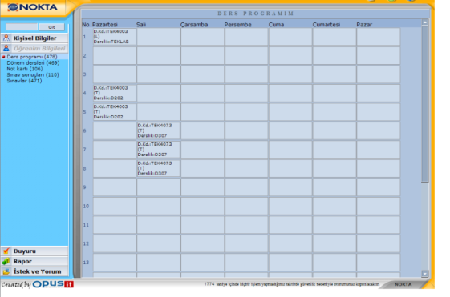
Şekil 1. Haftalık ders programı örneği

Önemli Not:
1- Dönem içi staj, staj yönergesi gereği güz ve bahar yarıyıllarında, iki yarıyıl süresince yapılacaktır. Dönem İçi Stajına bahar yarıyılında devam etmek istemeyen ve/veya bahar yarıyılında haftada 3 gün için ders seçimi yapan öğrencilerin (devamsızlıktan kalmadığı alttan dersi HARİÇ), güz yarıyılında yaptıkları stajların değerlendirmeye alınmayacağı (geçersiz sayılacağı) önemle duyurulur.
2- Güz Yarıyılı sonunda mezun olabilecek durumda olan öğrencilerin Güz Yarıyılında yaptıkları dönem içi stajlar değerlendirmeye alınır.

Dönem içi staj yapılabilecek firmalar:
Firma İsmi | Kontenjan
Korteks Mensucat Sanayi ve Tic . A.ş. | 2
Zorluteks Tekstil Tic. Ve San. A. Ş. | 1
Elyaf Tekstil San. ve Tic. A.Ş. | 1
Akbaşlar Tekstil A.Ş. | 2

